Zocalo ( tiras de pins esquerdo) 8 + 8 pins: Zocalo ( tiras de pins dereito) 6 +9 pins

Pin Atmega Leonardo Pin Atmega Leonardo
1 PD2 D0/RX 1 PF0 A5
2 PD3 D1/TX 2 PF1 A4
3 PD1 D2/SDA 3 PF4 A3
4 PD0 D3/SCL~ 4 PF5 A2
5 PD4 D4/A6~ 5 PF6 A1
6 PC6 D5 ~~ 16bits 6 PF7 A0
7 PD7 D6/A7 ~HSpeed
8 PE6 D7
8 RAW Vin
9 PB4 D8/A8 9 GND GND
10 PB5 IO9/A9 ~~ 16bits 10 GND GND
11 PB6 IO10/A10 ~~ 16bits 11 +5V +5V
12 PB7 IO11 ~~ 8/16Bits 12 +3V3 3.3V
13 PD6 IO12/A11~HSpeed 13 RESET RESET
14 PC7 IO13 ~10bits 14 +5V +5V
15 GND GND 15 D24/LTX N/C
16 Aref Aref 16 D17/LRX ( )

En grosa as conexións utilizadas por Escornabot.
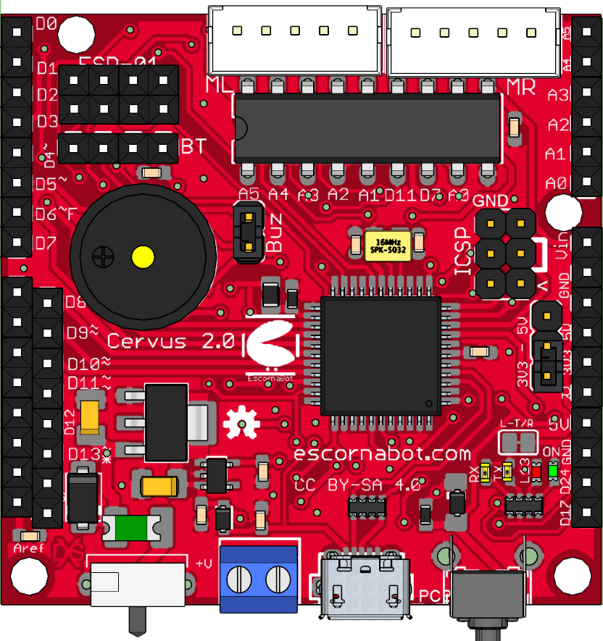
Selección de Alimentación 3,3V e 5V
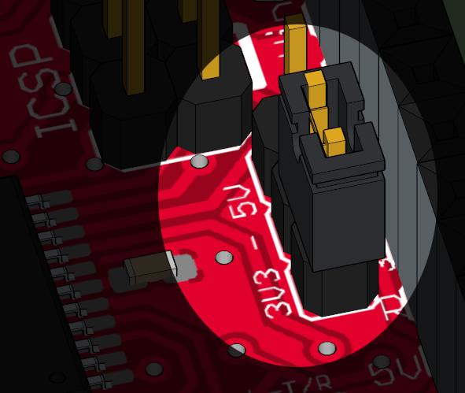
Posibilidade de descontar os leds ( LRX. LTX ) da placa para que non utilicen corrente das saídas ( D24, D17 ).
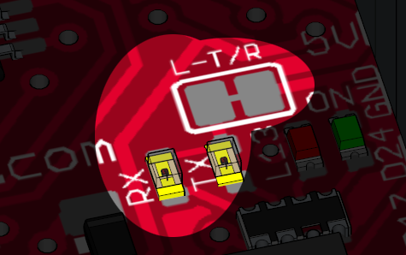

Igualmente co led L13 conectado a D13
